DHT11 - Sensor de temperatura/humedad

El DHT11 es un sensor de humedad/temperatura de bajo costo y de media precisión. Proporciona una salida de datos digital. Entre sus ventajas podemos mencionar el bajo coste y el despliegue de datos digitales. Entre las desventajas el DHT11 solo lee valores enteros, por lo que no podemos leer temperaturas con decimales.

Rango de temperatura: de 0 a 50º (resolución 1ºC)
Rango de humedad: de 20 a 90% (resolución 1%)

El pin GND y el VCC del sensor se conectan en sus correspondientes pines en Arduino (GND y +5V). El pin “data” se conecta a un pin digital para leerlo (si no es un módulo hay que añadir la resistencia de 10K)

Si queremos usar el sensor directamente  debemos añadir una resistencia | Módulos listos para conectar
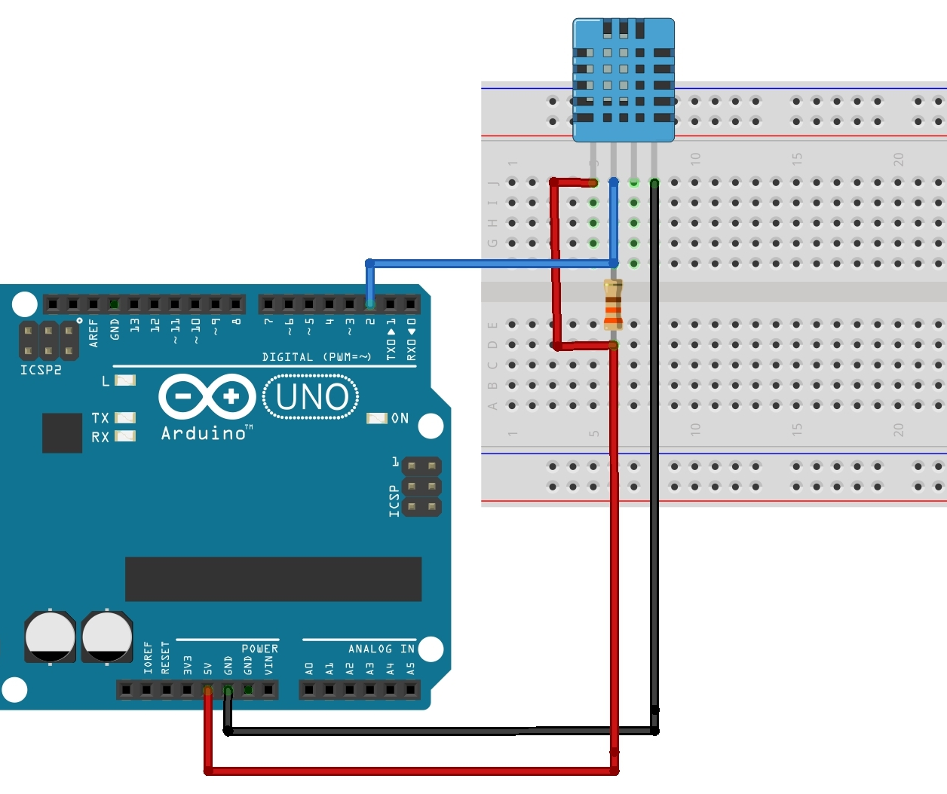
  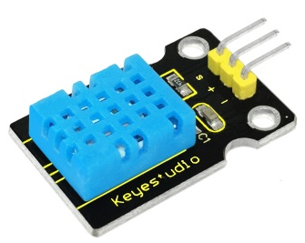 | 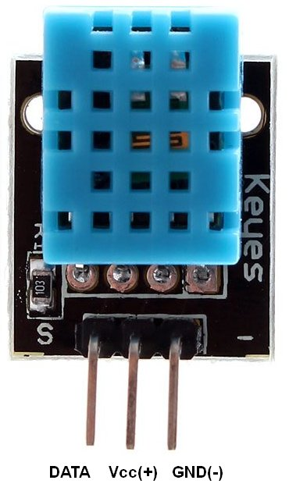
  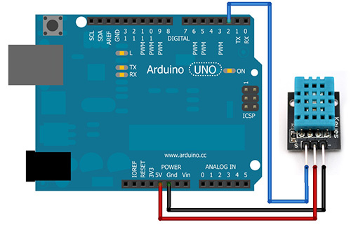

Para obtener el valor de temperatura o humedad utilizaremos los siguiente bloques:

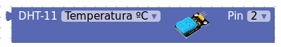 | Obtiene la temperatura (ºC) del sensor.
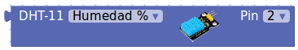 | Obtiene la humedad relativa del aire (%) del sensor

DHT11 - 1 | Mostrar temperatura y humedad por consola serie | 

Conectando el sensor DHT-11 al pin 2 enviaremos el valor de temperatura y humedad cada 5s por la conexión serie para poder visualizarla desde la consola serie de ArduinoBlocks.

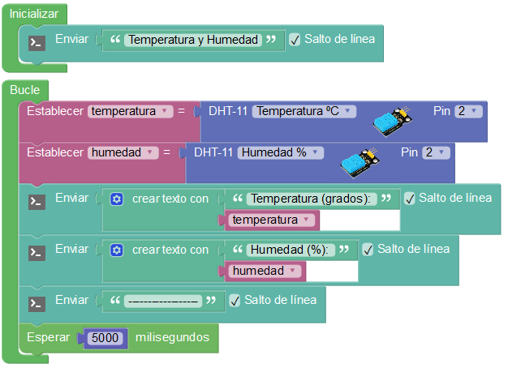

DHT11 - 2 | Mostrar temperatura y humedad en pantalla LCD (I2C)

Conectando el sensor DHT-11 al pin 2 mostraremos el valor de temperatura y humedad en una pantalla LCD con conexión i2c.

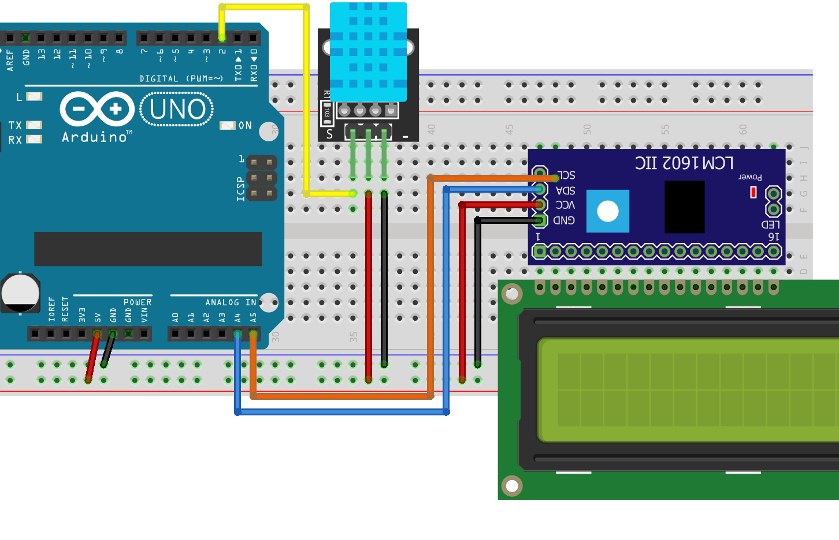 | 